Hayat Yayınları Tanıtım Bülteni
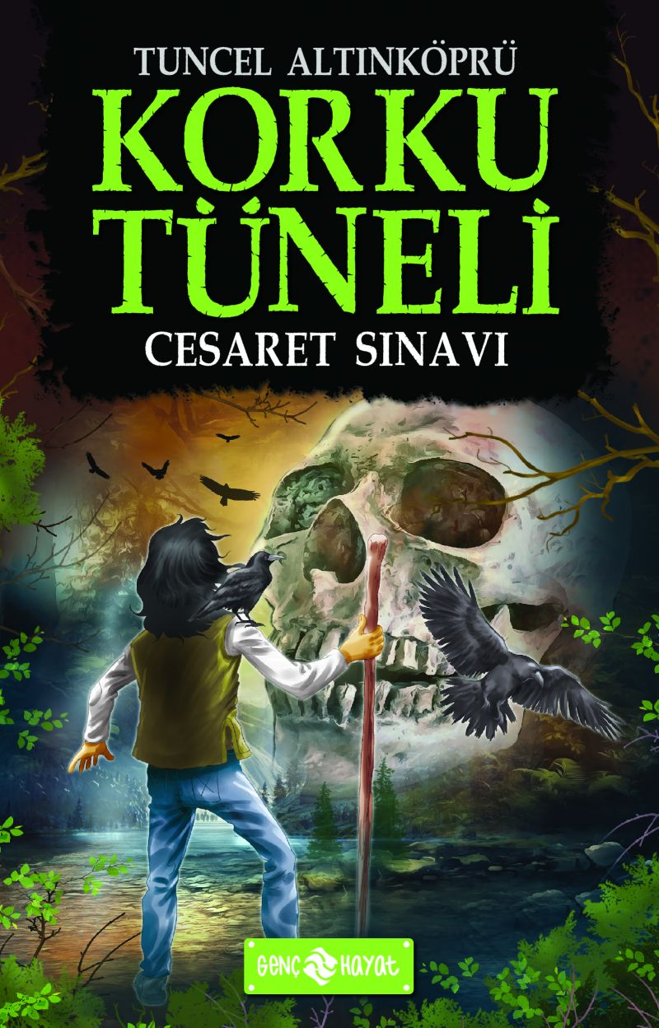 | Eser Adı: Cesaret Sınavı / Korku Tüneli -6  Yazar Adı: Tuncel Altınköprü  Tür Serisi: Macera/Gençlik  Cilt Bilgisi:  Kitap Dili: Türkçe  İç Sayfa: HOLMEN SB 65  Kapak: BRISTOL 230  Selefon Türü: MAT SELEFON  Basım Tarihi: 2025  Sayfa Sayısı: 152  Kitap Boyutları: 13,5 X 21 mm  ISBN No: 9786254470547  Etiket Fiyatı: 190,00 TL
Kitap Tanıtım Yazısı : (Arka Kapak)

KORKU TÜNELİNE GİRİN! CESARETİNİZİ TEST EDİN!
Kim korkak biri olarak anılmak ister? Hiç kimse değil mi? Siz de istemezsiniz tabii.
Bir arkadaşınızla iddiaya giriyor ve doğada tek başınıza bir hafta kalmayı kabul ediyorsunuz. Önünüzde masum görünen bir göl, ardınızdaysa derin bir orman var... Her ikisi de öngöremediğiniz gizem ve tehlikelerle dolu...
Bu, bir cesaret sınavı... Önünüzdeki haftayı sağ salim atlatmalı, gireceğiniz sınavdan cesaretini kanıtlamış, ünlü ve zengin biri olarak çıkmalısınız. Bu da yerinde ve cesur kararlar vermenize bağlı... Çünkü bu kitapta tam 14 farklı son var... Ancak bunlardan yalnız biri sizi gerçek amacınıza ulaştırabilecek.
Kitabın detay sayfasına buradan ulaşabilirsiniz :
https://hayatyayinlari.com/kitaplar/tuncel-altinkopru-cesaret-sinavi-korku-tuneli-6-1975.html
Genç Hayat



